Министерство образования и молодежной политики Свердловской области



ГАПОУ СО «Екатеринбургский колледж транспортного строительства»

Отчёт по программе «**Практика 1.2**»

Выполнил: Безбородов Николай

Группа: ПР-23

Преподаватель: Мирошниченко Г.В

2023

Задание:

Создайте свой вариант мобильного приложения (Вариант 1)

Ссылка:

<https://www.figma.com/file/1SsxKWfF2b8n3rvUcaTrQk/Untitled?type=design&node-id=0%3A1&mode=design&t=mCo1kIViJJPuGpoW-1>

1 экран:

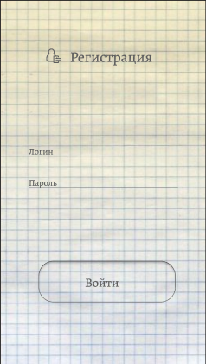На это странице используется инструмент кнопка с надписью «Войти» она переносит на следующую страницу

Также используются всплывающие вставки при наведении на «Логин» всплывает подсказка «Введите логин» при наведении на «Пароль» всплывает подсказка «Введите пароль»

Для создания фона была установлена картинка и функция градиента для создания разного цвета фона

2 экран

На это странице используется инструмент 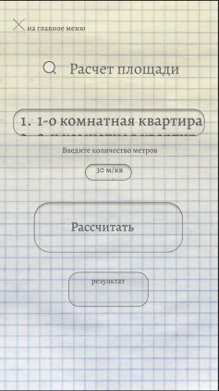кнопка «на главное меню» да перехода на предыдущий экран

Используется функция вертикального скроллинга при выборе количества комнат и для выбора площади квартиры

Внешняя ссылка находится на каждом варианте количества комнат, на кнопке «рассчитать» и на кнопке «результат»

При нажатии на один из вариантов количества комнат будет открыт один из следующих экранов с примерной планировкой комнат

Кнопка «рассчитать» открывает внешнюю ссылку на страницу жилого комплекса с вариантами квартир

При нажатии на кнопку «результат» открывается внешняя ссылка на презентационный сайт жилого комплекса

Для создания фона была установлена картинка и функция градиента для создания разного цвета фона

Экран с 1-о комнатной квартирой

На это странице используется инструмент 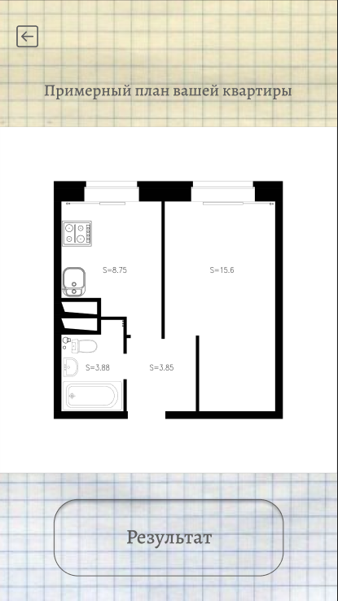кнопка которая выглядит как стрелка влево она переносит на экран с выбором сколько комнатную квартиру вы ищете

Кнопка «результат» открывает внешнюю ссылку на сайт жилого комплекса со всеми 1-о комнатными квартирами

Для создания фона была установлена картинка и функция градиента для создания разного цвета фона

Экран с 2-х комнатной квартирой

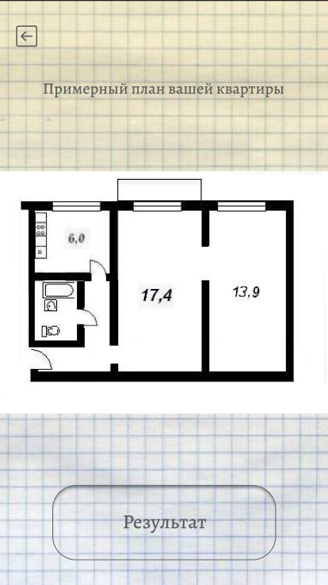На это странице используется инструмент кнопка которая выглядит как стрелка влево она переносит на экран с выбором сколько комнатную квартиру вы ищете

Кнопка «результат» открывает внешнюю ссылку на сайт жилого комплекса со всеми 2-х комнатными квартирами

Для создания фона была установлена картинка и функция градиента для создания разного цвета фона

Экран с 3-х комнатной квартирой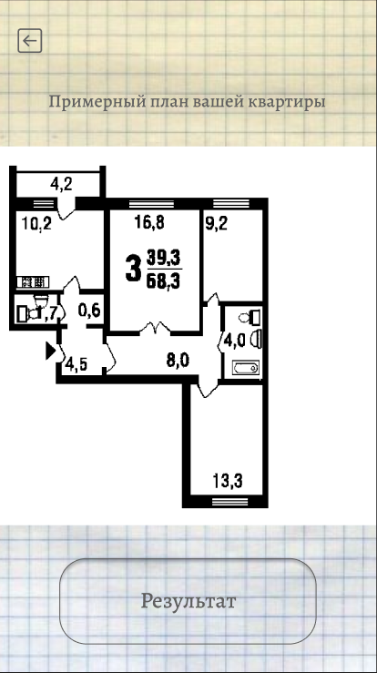

На это странице используется инструмент кнопка которая выглядит как стрелка влево она переносит на экран с выбором сколько комнатную квартиру вы ищете

Кнопка «результат» открывает внешнюю ссылку на сайт жилого комплекса со всеми 3-х комнатными квартирами

Для создания фона была установлена картинка и функция градиента для создания разного цвета фона

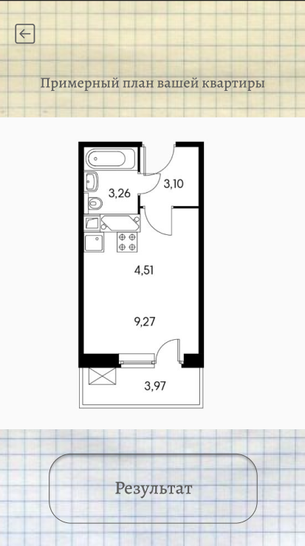Экран с квартирой-студией

На это странице используется инструмент кнопка которая выглядит как стрелка влево она переносит на экран с выбором сколько комнатную квартиру вы ищете

Кнопка «результат» открывает внешнюю ссылку на сайт жилого комплекса со всеми квартирами-студиями

Для создания фона была установлена картинка и функция градиента для создания разного цвета фона